Bioreaktorji ime in priimek:

Kriterij

|  |  |  |  |  |  |
| --- | --- | --- | --- | --- | --- |
| ocena | 1 | 2 | 3 | 4 | 5 |
| točke | 0 - 21 | 22 - 27 | 28 - 32 | 33 - 39 | 40 - 44 |

1. Bioreaktorje delimo po principu delovanja na šaržne, polkontinuirne in kontinuirne. Kateri od teh bioreaktorjev morajo imeti vgrajeni sistem, ki omogočajo da iz njih med potekom bioprocesa odteka spremenjen substrat ter doteka svež substrat ? 1 T

V katere od teh bioreaktorjev med potekom bioprocesa ne dodajamo substrata in biokulture? 1T

1. Glede na velikost so bioreaktorji lahko: 1T

a)

b)

c)

1. Bioreaktor na sliki 1 po velikosti sodi v skupino 1T

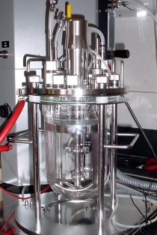 slika 1

1. Na katera 2 (dva) načina lahko mešamo fermentacijsko brozgo v bioreaktor na sliki 1? 1T
2. Kaj je fermentacijska brozga? 1T
3. Bioreaktorje delimo na aerobne in anaerobne. Aeroben bioreaktor je na sliki 2. Kakšen tip prezračevalnika je vgrajen v bioreaktor na sliki? 1T

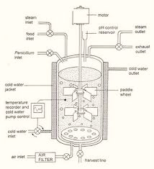slika 2

1. Če bi bioreaktor na sliki 2 uporabili v bioprocesu, katerega končni produkt bi bila aktivna biokultura aerobnih mikroorganizmov, bi se med bioprocesom povečala viskoznost fermentacijske brozge. Razloži zakaj. 2 T
2. Ali bi bil bioreaktor na sliki primeren za šaržno kultivacijo starter kulture *Saccharomyces cerevisiae*? DA NE 1T
3. Utemelji svoj odgovor na 8 vprašanje. 2T

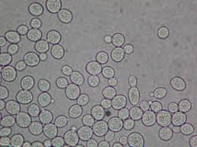 *Saccharomyces cerevisiae* (slika 3)

1. V kateri fazi rastne krivulje je potrebno ustaviti namnoževanje (kultivacijo) biokulture, ki jo želimo uporabiti kot starter kulturo. 1T
2. Razloži kaj se dogaja s celicami biokulture v izbrani fazi krivulje rasti števila celic. 2T
3. Kako vemo, da je kultivacija biokulture končana in kaj je končni produkt procesa kultivacije biokulture? 2T
4. Ali bi lahko kvas za starter kulturo gojili tudi kot imobilizirano biokulturo?
5. DA b)NE 1T

1. Razloži kaj je starter biokultura. 2T
2. Ali bi za proizvodnjo gob lahko uporabili statični bioreaktor na trdna gojišča(a) ali bioreaktor na trdna gojišča z mešanjem (b)? a b 1T
3. Utemelji svoj odgovor na vprašanje 15. 2T
4. Kako preprečimo celicam biokulture prehod skozi črpalko med mešanjem substrata z obtočno črpalko? Celice prehoda skozi črpalko zaradi velikega pritiska ne bi preživele. 1T
5. V bioreaktorju na sliki 4 poteka del procesa čiščenja odpadne vode. Ta del procesa je:

a)anaeroben b)aeroben 1T

a)sterilen b)nesterilen 1T

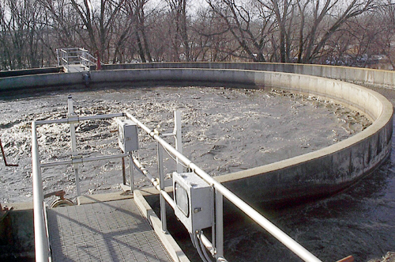 slika 4

1. Fotoreaktorje uporabljajo za gojenje mikroorganizmov, ki so sposobni fotosinteze. Katero snov ti organizmi uporabljajo kot osnovni vir ogljika? 1T
2. Ali v fotoreaktorjih biokulturo gojimo emerzno ali submerzno? (podčrtaj izbran odgovor) 1T

1. Kaj je končni produkt procesa, ki poteka v bioreaktorju na sliki 5? 1T

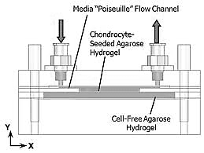slika 5

1. Kaj je naloga postopkov, ki so integrirani ali vgrajeni v integriran bioreaktor? 1T
2. Na sliki 6 je slika, ki jo vidi na zaslonu tehnik, ki spremlja in vodi bioproces. Kaj dela tehnik, da lahko rečemo, da vodi (uravnava ali regulira) bioproces. 2T

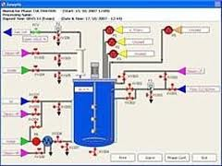 slika 6

1. Na sliki 7 je bioreaktor v katerem je biokultura imobilizirana v poroznih kroglicah. Razloži zakaj morajo biti kroglice porozne. 2T

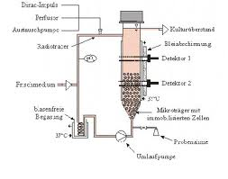slika 7

1. Poznamo dva načina za zmanjševanje količine pene. Napiši oba načina. 1T
2. Kateri od obeh načinov za zmanjševanje pene je bolj uporaben za aerobne bioprocese ? 1T
3. Zakaj zmanjšujemo količino pene v bioreaktorju? 2T
4. Kaj sestavlja peno ali iz česa so sestavljeni mehurčki pene? 1T
5. Za proizvodnjo citronske kisline kot biokulturo uporabljajo plesen *Aspergillus niger.* Večkrat uporabljajo submerzno fermentacijo, ker je cenejša in ima boljši izkoristek substrata kot površinska. Osnovni vir C za biokulturo so sladkorji. Na hitrost fermentacije pa močno vpliva vsebnost kovin (Mn, Fe, Cu in ZN) v substratu. Na metabolizen biokulture vpliva kislost substrata. Če je substrat kisel se izloča citronova kislina, če je nevtralen se izločata oksalna in citronska kislina, če je bazičen se izloča samo oksalna kislina.

* Biorektor, ki je uporaben za citronsko fermentacijo mora biti: 2T

glede prisotnost kisika:

po načinu mešanja:

mora imeti možnost uravnavanja kislosti DA NE

* Razloži kako v takem bioreaktorju uravnavajo vrednost pH. 2T
* Razloži zakaj v substrat dodajo kovine (Mn,Fe, Cu, Zn) 1T